NOTA DE PRENSA

Distintas variantes del proceso de soldadura revolucionan los sistemas de emisiones de gases de escape:
avanzamos hacia el futuro de la automoción a todo gas

Aunque los vehículos eléctricos sean cada vez más populares, los analistas prevén que más de dos tercios de todos los coches comercializados desde hoy hasta 2025 estén propulsados exclusivamente por motores de combustión. Este es motivo más que suficiente para reflexionar sobre cuál es el mejor método para soldar sus componentes.

Los sistemas de emisiones de escape de los automóviles captan los gases procedentes del motor de combustión y los limpian, para lo cual deben soportar temperaturas muy elevadas y también un alto riesgo de corrosión. Los requisitos que debe satisfacer cada componente determinan de qué material se fabrica.

El proceso que se aplica con más asiduidad para unir componentes del sistema de emisiones de escape es la soldadura de metal por gases activos, MAG. El colector de gases de escape plantea grandes dificultades para el proceso de soldadura: los radios tan angostos de la pieza obligan a reducir la velocidad de soldadura de los robots. Pero aún así, es preciso evitar que se transmita demasiada energía al componente y debemos garantizar que el proceso sea estable y reproducible.

Nuevas posibilidades gracias a la electrónica avanzada de grandes prestaciones

El problema no termina con el colector, pues hay otros componentes que nos depararán sorpresas. La calidad y el grosor del material se amoldan a las exigencias que determina cada grupo de componentes, lo que nos obliga a adaptar el proceso de soldadura a cada componente. Dentro de su catálogo, Fronius dispone de distintas variantes para regular el proceso de soldadura MAG, que permiten acometer por completo la soldadura de componentes complejos. Gracias a los sistemas electrónicos de altas prestaciones que incorporan las fuentes de corriente para soldadura más modernas, los usuarios pueden regular el arco voltaico de manera controlada y conseguir así resultados óptimos.

Para soldar componentes de sistemas de emisiones de escape, destaca especialmente el modo "Low Spatter Control" o LSC. Esta opción se basa en emplear un arco voltaico corto, con un nivel de energía reducido y muchas menos proyecciones. Para hacer esto realidad, el sistema de soldadura controla de forma muy precisa el caso de cortocircuito: la fuente de corriente detecta con exactitud la proximidad del electrodo de soldadura al baño de fusión y dirige el desprendimiento de gota para el baño, de forma que este se produce a una potencia muy limitada. Con todo esto, la aportación de calor que se transmite al componente sobre el que se trabaja se mantiene en el mínimo y apenas se producen proyecciones; una situación ideal para ensamblar piezas de grosores muy delgados y con variaciones en las geometrías de las juntas, justo lo que sucede con el colector de gases. Además, la función LSC asegura una alta estabilidad ante los cambios de orientación tan delicados que debe efectuar la antorcha de soldadura y por tanto, también favorece altas velocidades de soldadura.

La función "Pulse Multi Control" o PMC constituye otra variante del proceso. Este proceso emplea un arco voltaico pulsado modificado y se caracteriza por presentar unos desprendimientos de gotas regulado con gran precisión y con muy pocas proyecciones. La función Pulse Multi Control produce un arco voltaico potente y estable, que en posiciones forzadas logra unas altas tasas de deposición y al mismo tiempo, una buena capacidad de control para el baño de fusión. De este modo, los usuarios pueden evitar irregularidades como las muescas por penetración, obteniendo uniones de soldadura estables y reproducibles. Esta función resulta especialmente adecuada para soldar piezas afectadas por las tolerancias, con saltos muy acusados entre paredes de distintos grosores: justamente la clase de condiciones que impera en muchos componentes de los sistemas de emisiones de gases de escape. Incluso ante este panorama, la función Pulse Multi Control garantiza una penetración suficiente y una buena absorción de gaps. Los proveedores de la industria de la automoción aplican a menudo este procedimiento para soldar colectores de gases de escape. En la práctica, la tecnología Pulse Multi Control alcanza velocidades de soldadura claramente superiores y como consecuencia, potencia la productividad.

Más alto, más lejos, más delgado

Ahora bien, es posible que otras variantes tomen protagonismo ante los desafíos que depara el futuro de la industria automovilística. Una de las tendencias destacadas es el desarrollo de vehículos cada vez más ligeros: al reducirse el peso, se reduce el consumo de carburante y el ahorro de materiales se traduce también en ahorros en la producción. Este fenómeno también repercute sobre la estructura y la construcción de los componentes de los sistemas de emisiones de escape. Los materiales base y de aporte que se emplean son resistentes a las altas temperaturas y permiten fabricar componentes con espesores cada vez menores, tanto que en el futuro es posible que paredes de 0,8 milímetros se conviertan en el estándar habitual. En este escenario es donde la tecnología CMT (Cold Metal Transfer) brilla con luz propia. Este proceso combina un arco voltaico corto regulado con un electrodo de soldadura que se mueve avanzando y retrocediendo. Como resultado se reduce al mínimo la aportación de calor y se logra una extraordinaria estabilidad del proceso de soldadura, que permiten al usuario conseguir resultados óptimos incluso al ensamblar componentes muy delgados.

5.600 caracteres incluidos espacios

Subtítulos de foto:

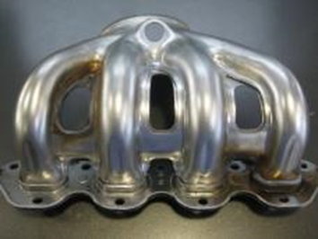
Imagen 1: El colector de gases de escape supone un desafío técnico para la soldadura: está compuesto por piezas de acero cromado con geometrías complejas y radios muy angostos, que exigen penetraciones muy precisas.

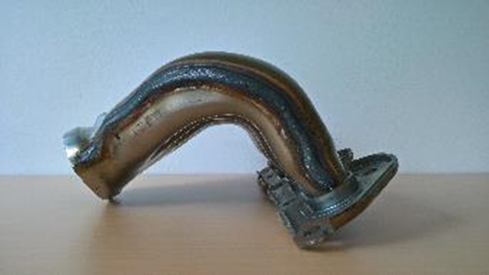
Imagen 2: Buena capacidad para absorción de gaps, estabilidad fiable en la penetración y la velocidad: todos estos requisitos se ajustan a las necesidades del proceso de soldadura para ensamblar colectores de gases de escape.

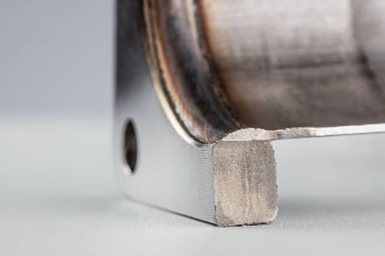
Imagen 3: Un cordón de soldadura elaborado con la función CMT para la brida de acoplamiento de un componente del sistema de emisiones de escape.

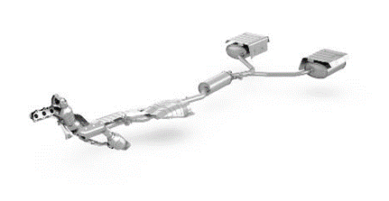
Imagen 4: Los sistemas de emisiones de gases de escape están formados por componentes complejos, que plantean grandes dificultades para el ensamblaje.

Copyright de las fotografías: Fronius International GmbH, reproducción sin costo

Imágenes de alta resolución están disponibles para descargar del siguiente enlace:
www.fronius.com/en/welding-technology/infocentre/press

Unidad de Negocio Perfect Welding
Fronius Perfect Welding es el líder en innovación para soldadura por resistencia por puntos y arco voltaico, y es líder en el mercado global para soldadura robótica. Como proveedor de Sistemas. Fronius welding automation convierte las soluciones de soldadura automatizada específicas para el cliente en una realidad para diferentes áreas, desde la construcción de contenedores hasta el revestimiento para el sector offshore. Las fuentes de corriente para aplicaciones manuales, los accesorios de soldadura y un amplio rango de servicios adicionados a nuestra cartera. Con más de 1.000 distribuidores en todo el mundo, Fronius Perfect Welding siempre está cerca de sus clientes.

Fronius International GmbH
Fronius International GmbH es una empresa austriaca con sede en Pettenbach e instalaciones en Wels, Thalheim, Steinhaus y Sattledt. La empresa con sus 4.760 empleados a nivel global se dedica a los sectores de tecnología de soldadura, fotovoltaica y tecnología de carga de baterías. El porcentaje de exportación es de aproximadamente el 92 por ciento y se consigue gracias a las 30 sociedades internacionales de Fronius y distribuidores/representantes en más de 60 países. Fronius es líder en innovación en el mercado mundial gracias a sus productos innovadores y servicios, así como a las 1.253 patentes concedidas.

Para más información, por favor diríjase al:
Fronius España S.L.U., Laura González
Parque Empresarial La Carpetania, c/ Miguel Faraday 2, 28906, Getafe (Madrid)
Tel.:+34 (91) 649 60 40; Fax:+34 (91) 649 60 44
Correo electrónico: gonzalez.laura@fronius.com

Por favor, envíe un ejemplar de prueba a nuestra agencia:
a1kommunikation Schweizer GmbH, Señora Kirsten Ludwig,
Oberdorfstraße 31 A, D – 70794 Filderstadt,
tel.: +49 (0)711 9454161-20, correo electrónico: Kirsten.Ludwig@a1kommunikation.de

¡Para leer otros artículos interesantes, visite nuestro blog en blog.perfectwelding.fronius.com y síganos en Facebook (froniuswelding), Twitter (froniusintweld), LinkedIn (perfect-welding), Instagram (froniuswelding) y YouTube (froniuswelding)!

